{婚纱在线租赁系统}

体系结构设计报告

学院： 软件学院
专业： 软件工程
姓名： 苟培东
学号：159000808
完成时间：2019/4/1
目录
目录
0. 文档介绍 3
0.1 文档目的 3
0.2 文档范围 3
0.3 读者对象 3
0.4 参考文档 3
0.5 术语与缩写解释 3
1. 系统概述 4
2. 设计约束 4
3. 设计策略 4
4. 系统总体结构 5
5. 系统用例设计 6
6. 子系统结构与功能 6
6.1系统层面 6
6.2用户层面 7
7. 开发环境的配置 7
8. 测试环境的配置 7
9. 运行环境的配置 7
10. 其它 8

0. 文档介绍

0.1 文档目的
（1）为开发小组成员、客户之间提供共同的协议而创立基础，描述用户软件的宏观需求。
（2）根据客户要求，准确描述功能性和非功能性需求，给产品的需求规格说明书提供基础。
（3）本说明书的预期读者为开发小组成员及甲方负责人。本说明能让甲方代表更好地了解本系统，减少彼此之间交流的困难和开发中因为需求不明确而产生的不必要的麻烦。

0.2 文档范围
婚纱在线租赁系统的婚纱信息管理，订单信息管理，用户信息管理等模块的整个过程描述。

0.3 读者对象
软件工程专业学生。

0.4 参考文档
无

0.5 术语与缩写解释
缩写、术语 | 解 释
Wdr | 婚纱在线租赁系统

1. 系统概述
随着生活水平的提高，越来越多的新人喜欢在婚礼上穿上不同类型、不同风格的婚纱，但是大部分新人认为婚纱只在婚礼上穿过之后就无用了，若买婚纱会太过于浪费，于是许多新人选择婚纱租赁。婚纱礼服租赁店每天都会产生大量的客户信息，每天都要调用这些信息并且对这些信息进行相应的处理。如果利用传统方法用纸张记录，可想而知是一件多么大且繁琐的的工作，而且还经常出错，不能很好的进行管理。利用计算机对信息进行管理和处理有着独特的优势，既保证了信息的准确，又提高了工作效率。针对婚纱礼服租赁的业务特点，决定了使用计算机软件管理系统进行操作是一个趋势。按照学校毕业设计管理的要求完成本选题项目对应的毕业设计报告。
本系统包括如下功能：婚纱信息管理，用户信息管理，订单信息管理。

2. 设计约束
无

3. 设计策略
设计策略遵循结构化设计，将系统划分为几个相互关联模块来进行设计。把程序要解决的总目标分解为子目标，再进一步分解为具体的小目标，把每一个小目标称为一个模块。

4. 系统总体结构
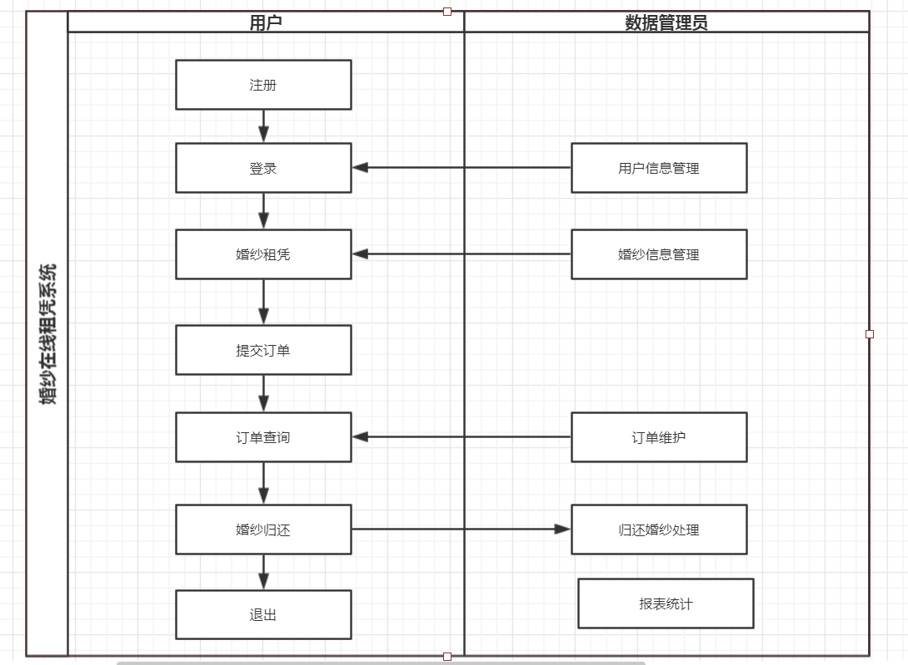

5. 系统用例设计
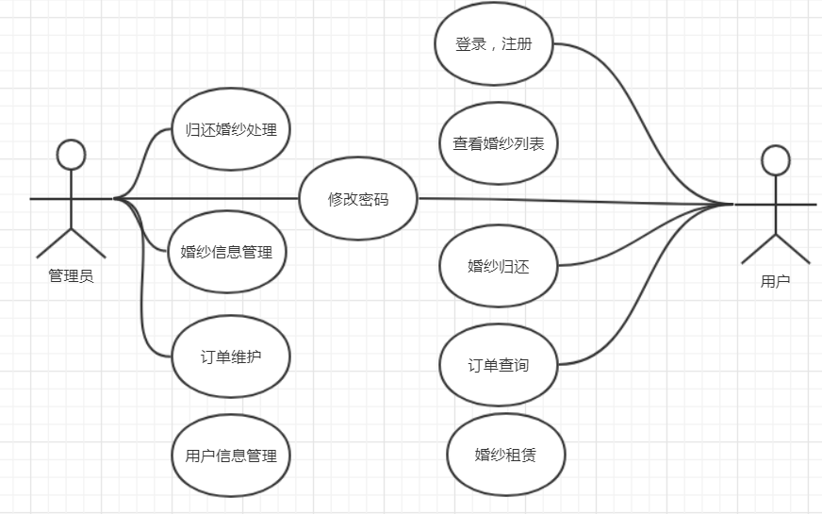

6. 子系统结构与功能

6.1系统层面

编号 | 模块 | 内容 | 操作 | 备注
1 | 用户信息管理 | 用户编号、用户名称、用户其他基本信息 | 添加、删除、修改、查询
2 | 婚纱信息管理 | 婚纱编号、婚纱名称、婚纱其他基本信息 | 添加、删除、修改、查询
3 | 订单维护 | 订单编号、订单名称、订单其他基本信息 | 添加、删除、修改、查询
4 | 修改密码 | 登录系统密码 | 修改

6.2用户层面
编号 | 模块 | 内容 | 操作 | 备注
1 | 注册 | 用户编号、用户名称、用户其他基本信息 | 注册账号
2 | 爆款推荐 | 查看销量最多的婚纱 | 查询婚纱
3 | 分类查看婚纱 | 对婚纱进行分类查看 | 查询婚纱
4 | 婚纱租赁 | 用户进行婚纱租赁 | 增加订单
5 | 订单查询 | 查看订单信息 | 订单查询
6 | 婚纱归还 | 用户提交归还婚纱申请 | 修改订单信息

7. 开发环境的配置
软件硬件设备名称 | 开发环境标准配置 | 开发环境最低配置
CPU | 2.0 | 1.0
内存 | 4GB | 2GB
硬盘 | 2GB | 1GB

8. 测试环境的配置
软件硬件设备名称 | 测试环境标准配置 | 测试环境最低配置
CPU | 2.0 | 1.0
内存 | 4GB | 2GB
硬盘 | 2GB | 1GB

9. 运行环境的配置
软件硬件设备名称 | 运行环境标准配置 | 运行环境最低配置
CPU | 2.0 | 1.0
内存 | 4GB | 2GB
硬盘 | 2GB | 1GB

10. 其它
无

